bar orientation可以用两种方法定义。一种是vector，一种是node id。
bar orientation 是为了确定局部坐标系所用的。梁的轴线被默认为x轴，输入的是为了确定xoy面，输入的vector或者node，只要和轴线不平行就可以。z轴则被默认为和xoy面垂直！
这样局部坐标系就确定了！
下面举例说明：
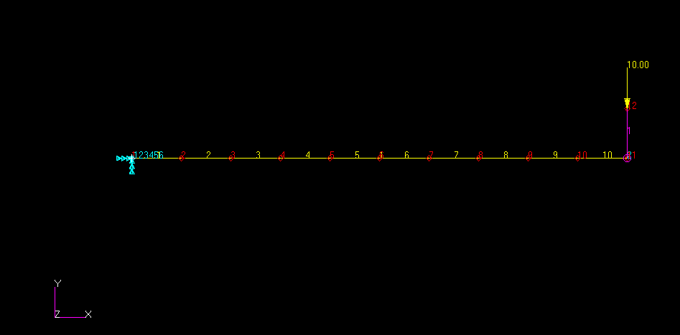
上图是patran建的一根梁，梁长5M，1D单元格的长度是0.5M，所以此梁被划分成了10段，坐标系如左下角所示。其中Z方向是指向我们的。
最上方是NODE12，node12,node11之间建立了MPC/bre2刚性连接，所以这两个节点中间会有红色线段。在定义单元属性时，截面如下图所示：
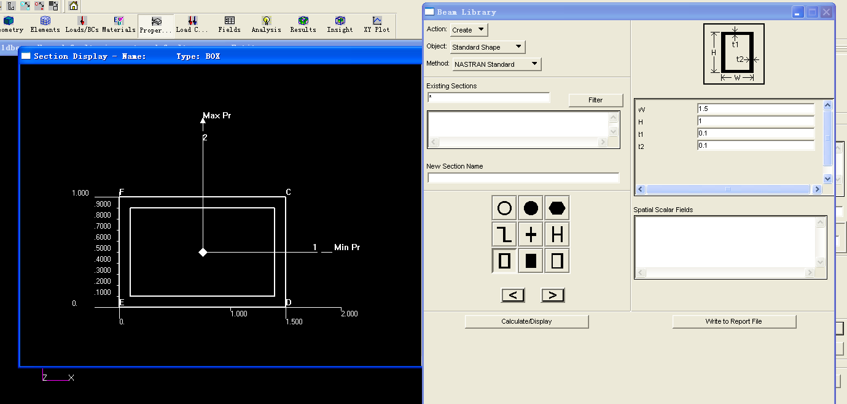
Y轴H
Z轴
长1.5，高1.0，厚度0.1
bar orientation详解：1图中显示的梁就是局部坐标系（系统针对该梁而言）X轴，这就相当于我们知道了梁朝哪个方向延伸，但是对于这种矩形面非对称的梁可以沿该轴旋转，所以其空间位置没有确定，bar orientation的定义就是完全的确定其空间位置，从截面图看,向上的为Y,水平的为Z，在这，我定义bar orientation<0 1 0 >,即梁截面Y方向是原始坐标系的Y方向，根据右手定则，这样梁的空间位置完全确定，下面我们来验证一下
node12坐标<5 0.75 0.5> 梁截面如上图所示，按照bar orientation<0 1 0 >的方向定义之后，node12恰好是该梁角上的一点。如下图
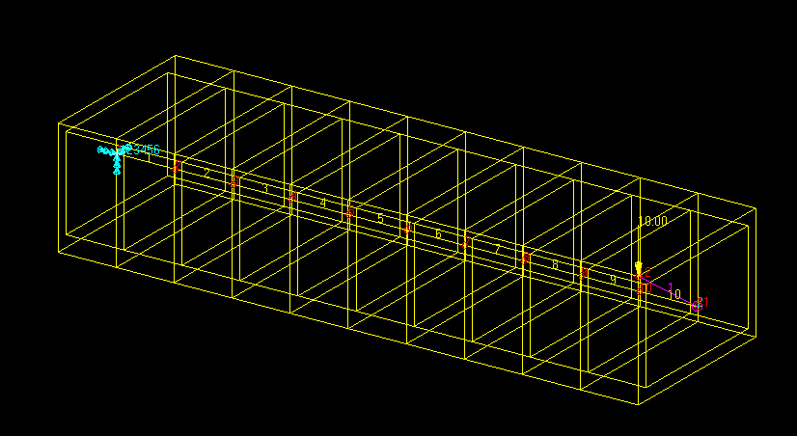
如果改bar orientation<0 0 1 >，则显示如下图（注释：这两张图的观察角度是一样的）

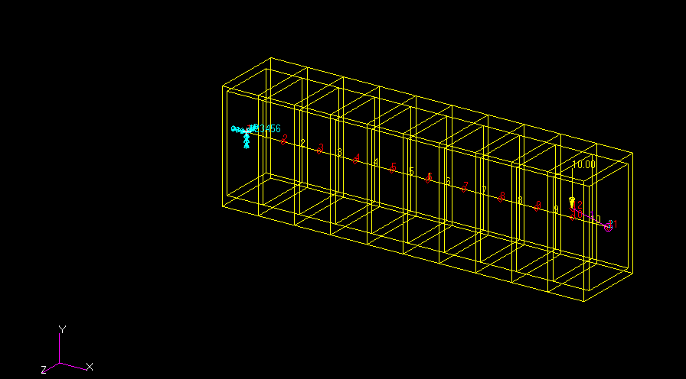
总而言之：定义梁时，梁方向即曲线方向（X轴），bar orientation即截面Y轴方向。

